**标准砝码20kg供货要求：**

【产品规格】20kg；

【产品误差】5g

【产品等级】M1、M2级

【产品材质】优质灰口铸铁

【产品形状】锁形

【产品颜色】黑色（环保防锈漆）

【防护措施】砝码的外层镀了层黑色防护漆,减少外界对砝码的腐蚀,防止砝码生锈

【计量标准】国家GB.T4167-2011标准，

【产品证书】提供计量检测证书及合格证（检测日期为产品发货时间1个月内）；符合JJG 99-2006砝码检定规程；

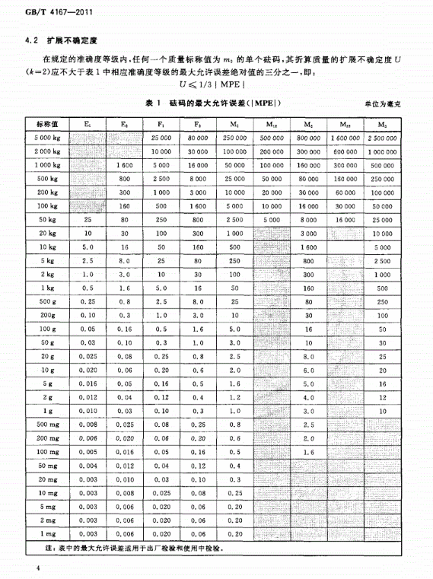

https://max.book118.com/html/2018/0828/5043111334001311.shtm